Информационный школьный вестник
«Мы – вместе»
Спецвыпуск № 1– сентябрь 2021

«В здоровом теле – здоровый дух!»
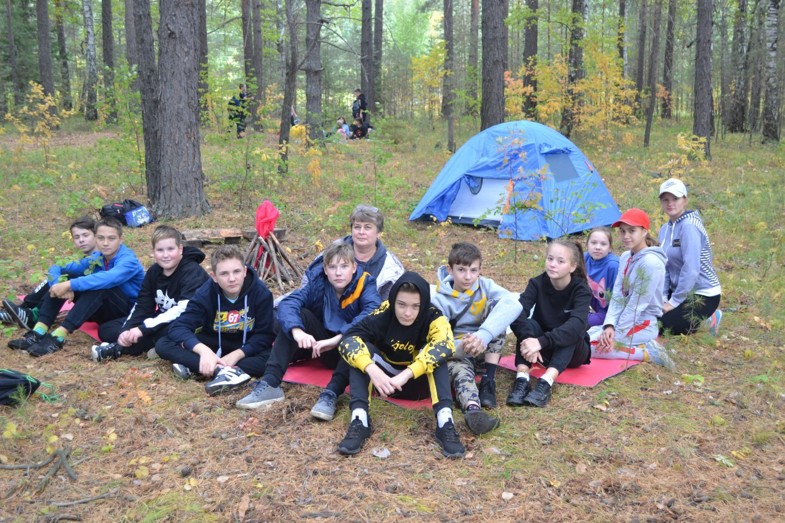

Выпуск подготовили:
Владимирова Юлия, Санникова Александра
Фото: Струихина Анастасия, Санникова Александра, Сунцова М.Ф.
Редактор: Тегенцева Е.К.

15 сентября в нашей школе № 25 был объявлен День Здоровья. Каждый год мы с нетерпением ждём этого дня: никаких уроков и никаких домашних заданий! Мы бегаем, играем на свежем воздухе, устраиваем соревнования, вспоминаем лето и просто общаемся друг с другом.
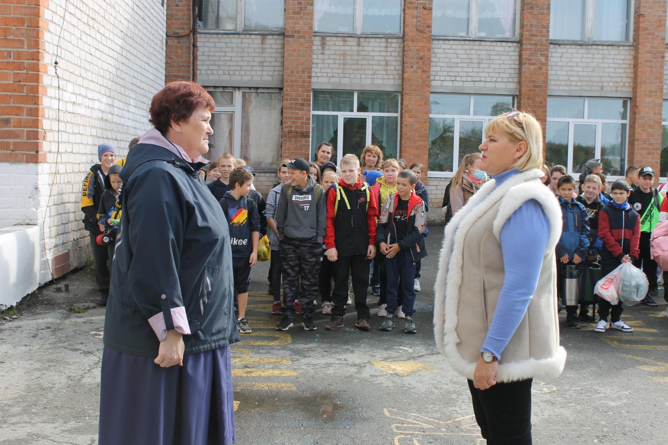

После линейки и инструктажа все организованно двинулись в восточную часть поселка, где был намечен старт осеннего кросса.
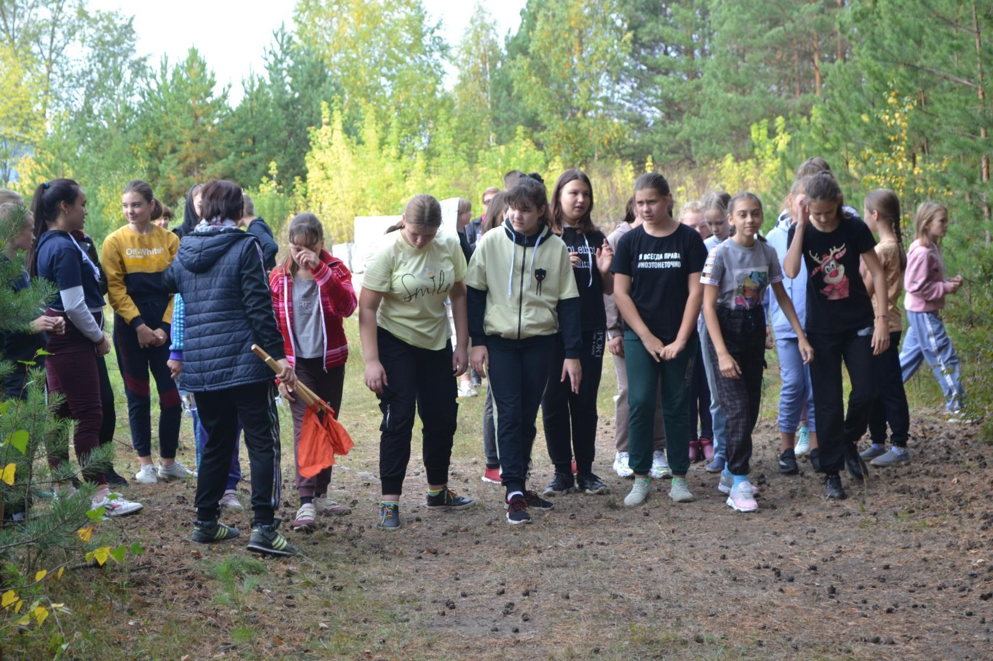

Строгие компетентные судьи ждали участников на финише.
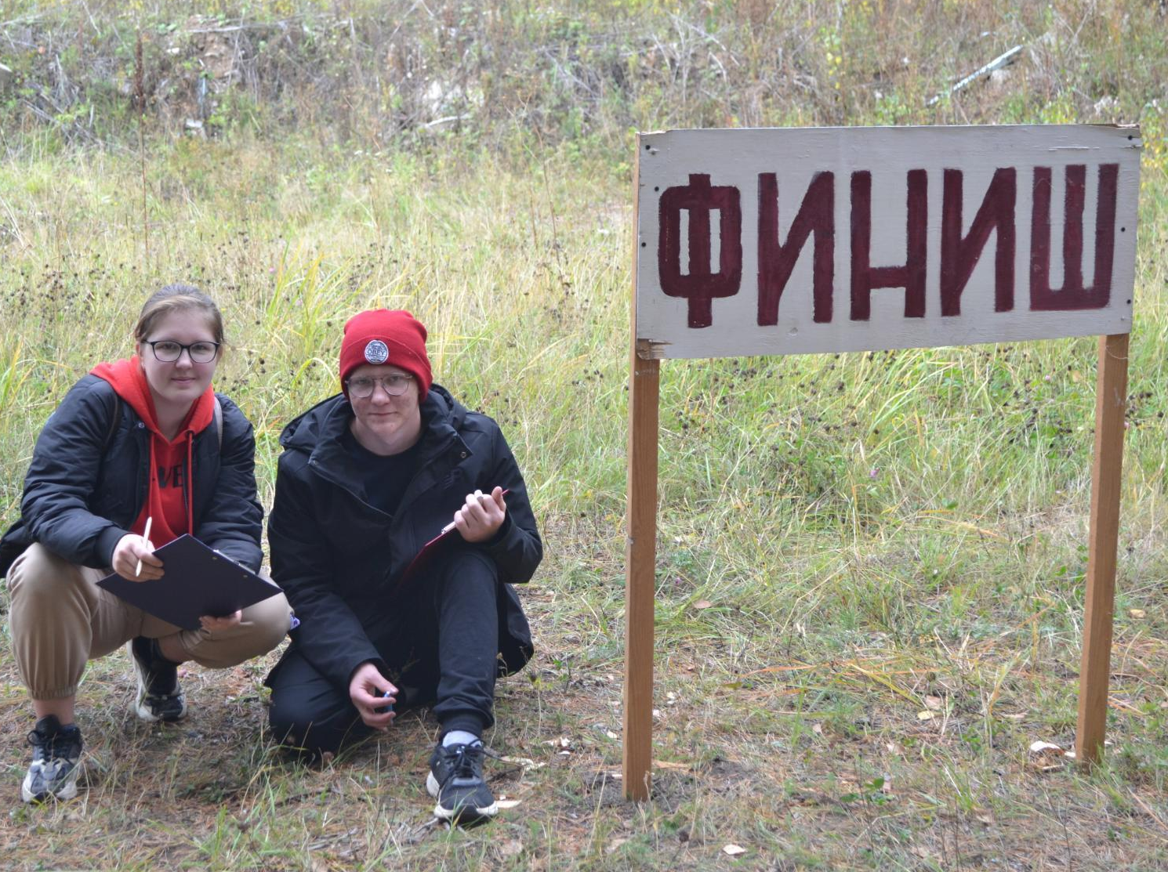

Не обошлось и без травм. Но первая медицинская помощь была оказана быстро и квалифицированно!

А вот и наши победители!
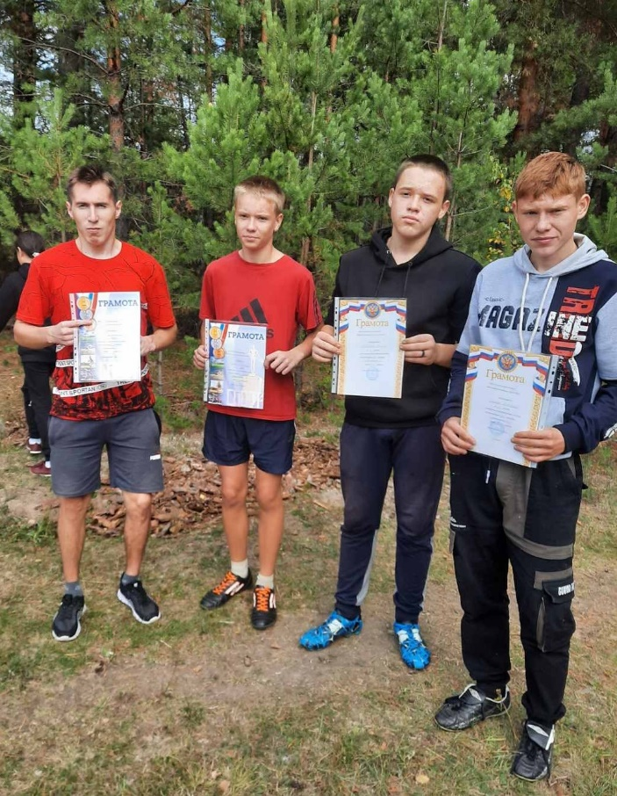
Исаева Д., Шаркунова И., Бочкарев М., Московкина Д., Вардугин С.,
Денисов А.
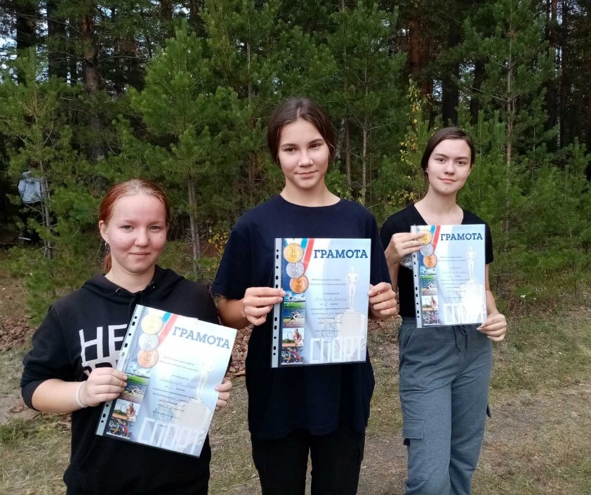

Все они были награждены грамотами.
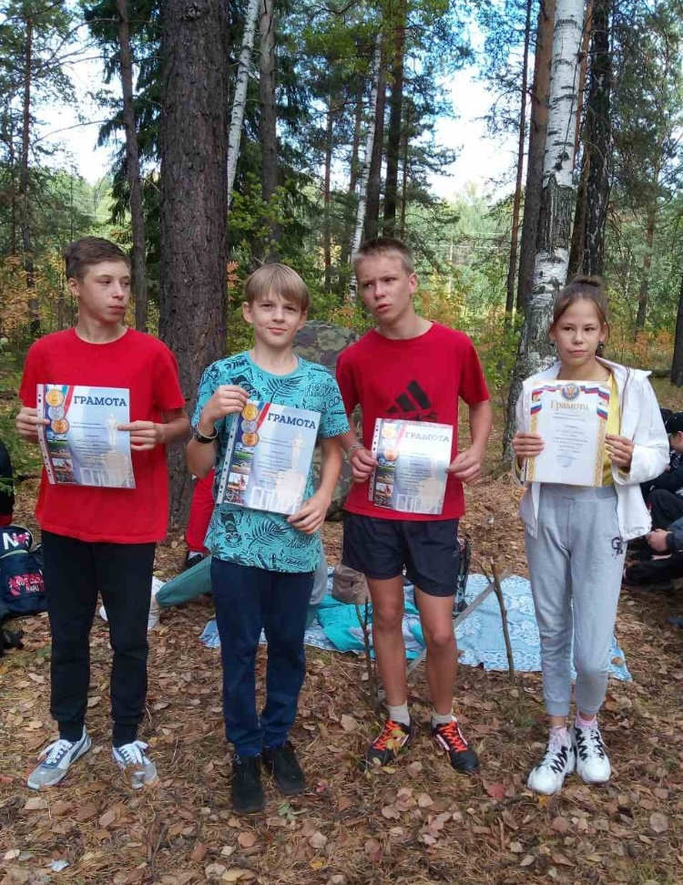
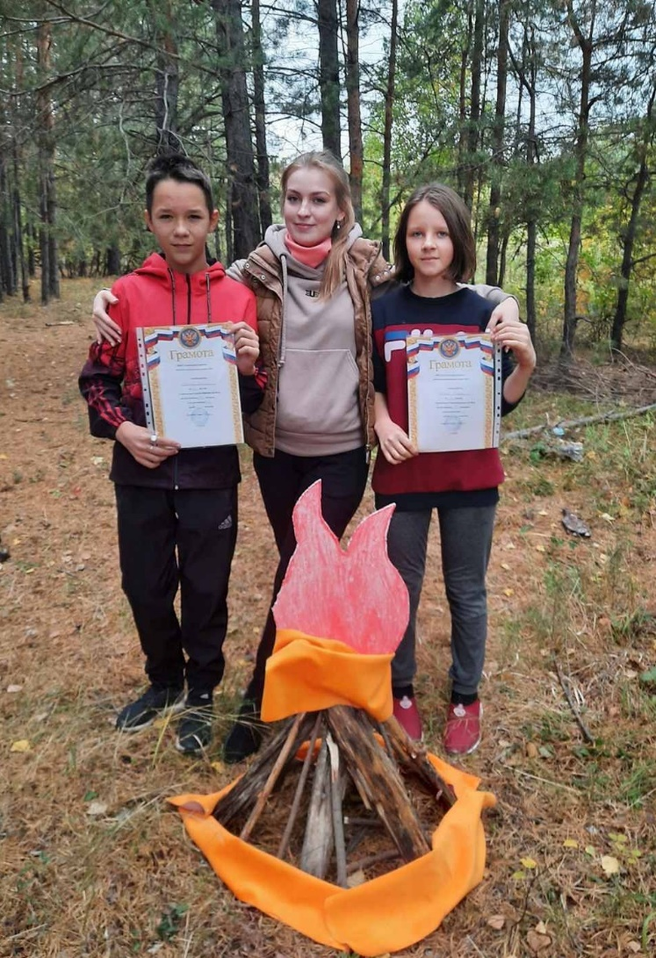

Молодцы ребята!

Пока одни стартовали, другие готовили привалы, исполняли туристские песни.
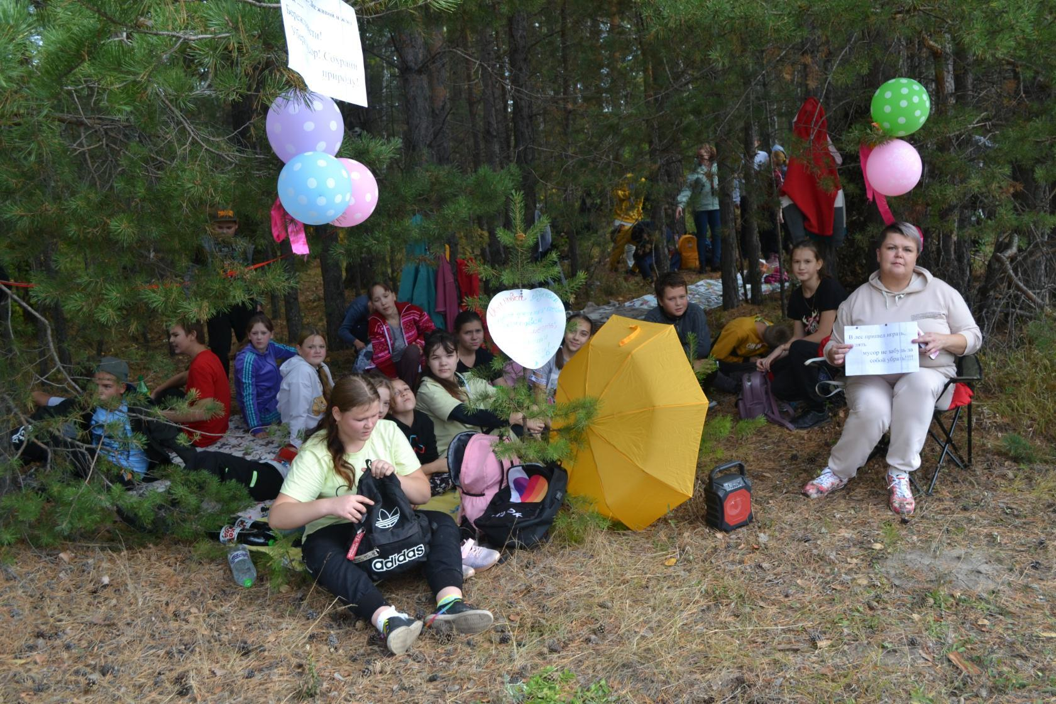

Надо заметить, что год от года привалы становятся более похожими на туристские: ребята устанавливают палатки, делают шалаш, сооружают макет костра.
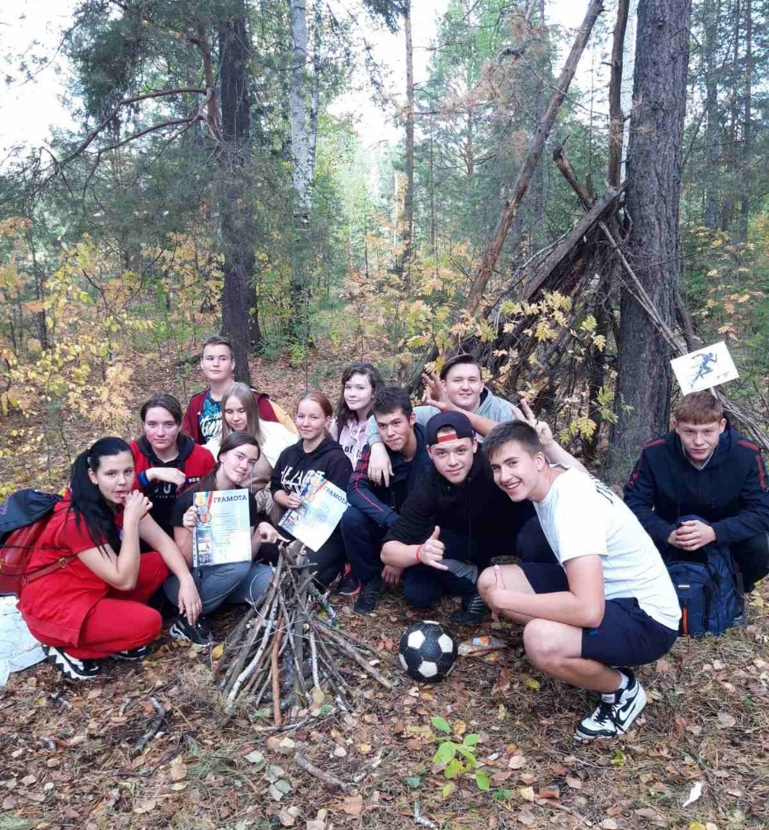

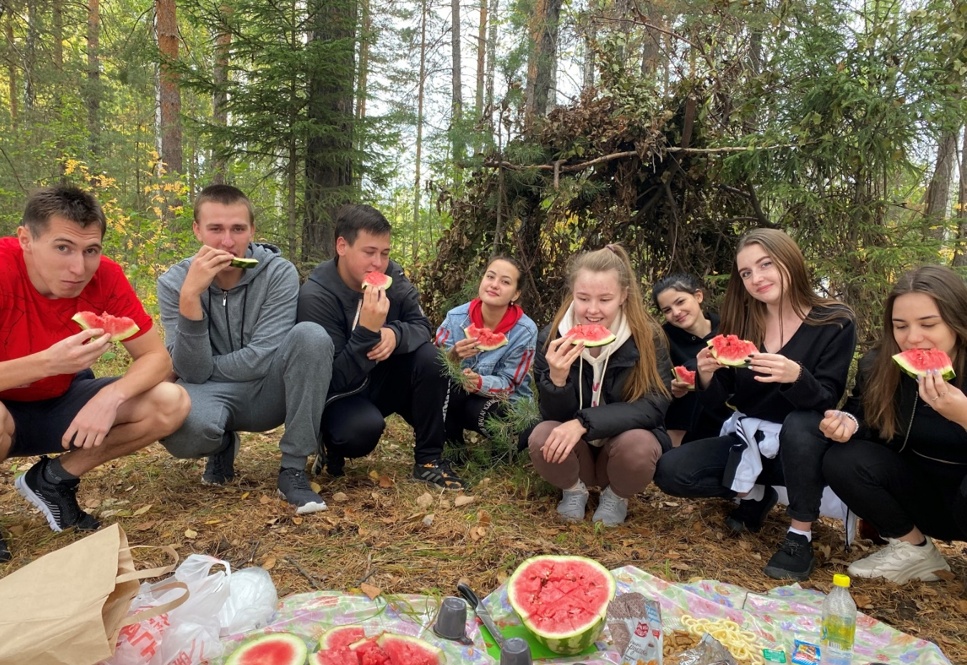

И, конечно, пикник! Горячий чай в термосе, бутерброды с колбасой и овощами, яблоки, виноград, арбуз, чего только не было на импровизированном столе! Все было просто замечательно! Да и погода нас не подвела: около 20 градусов тепла.
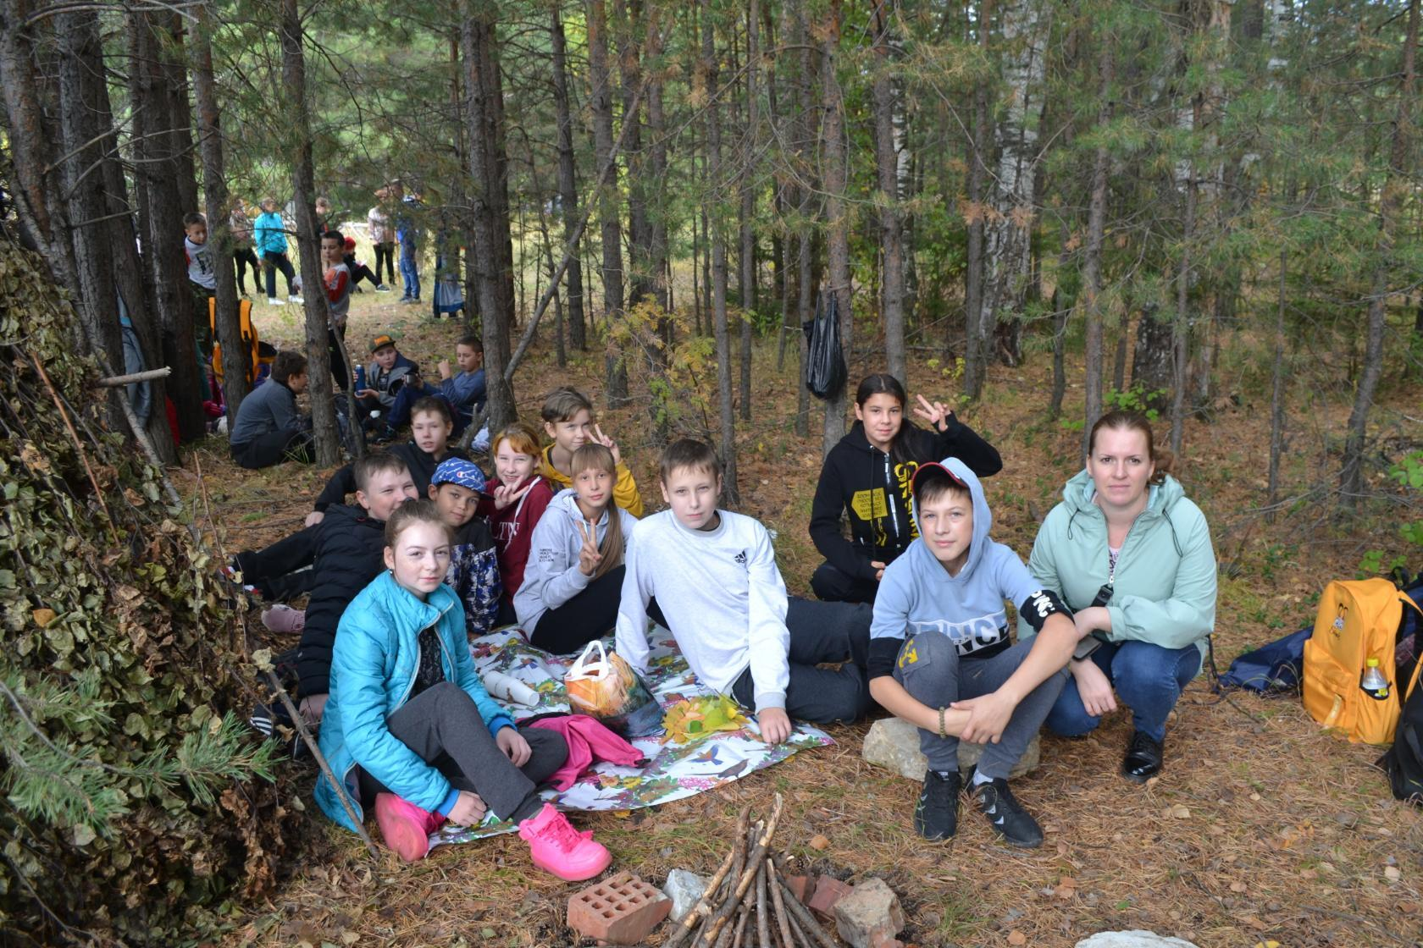

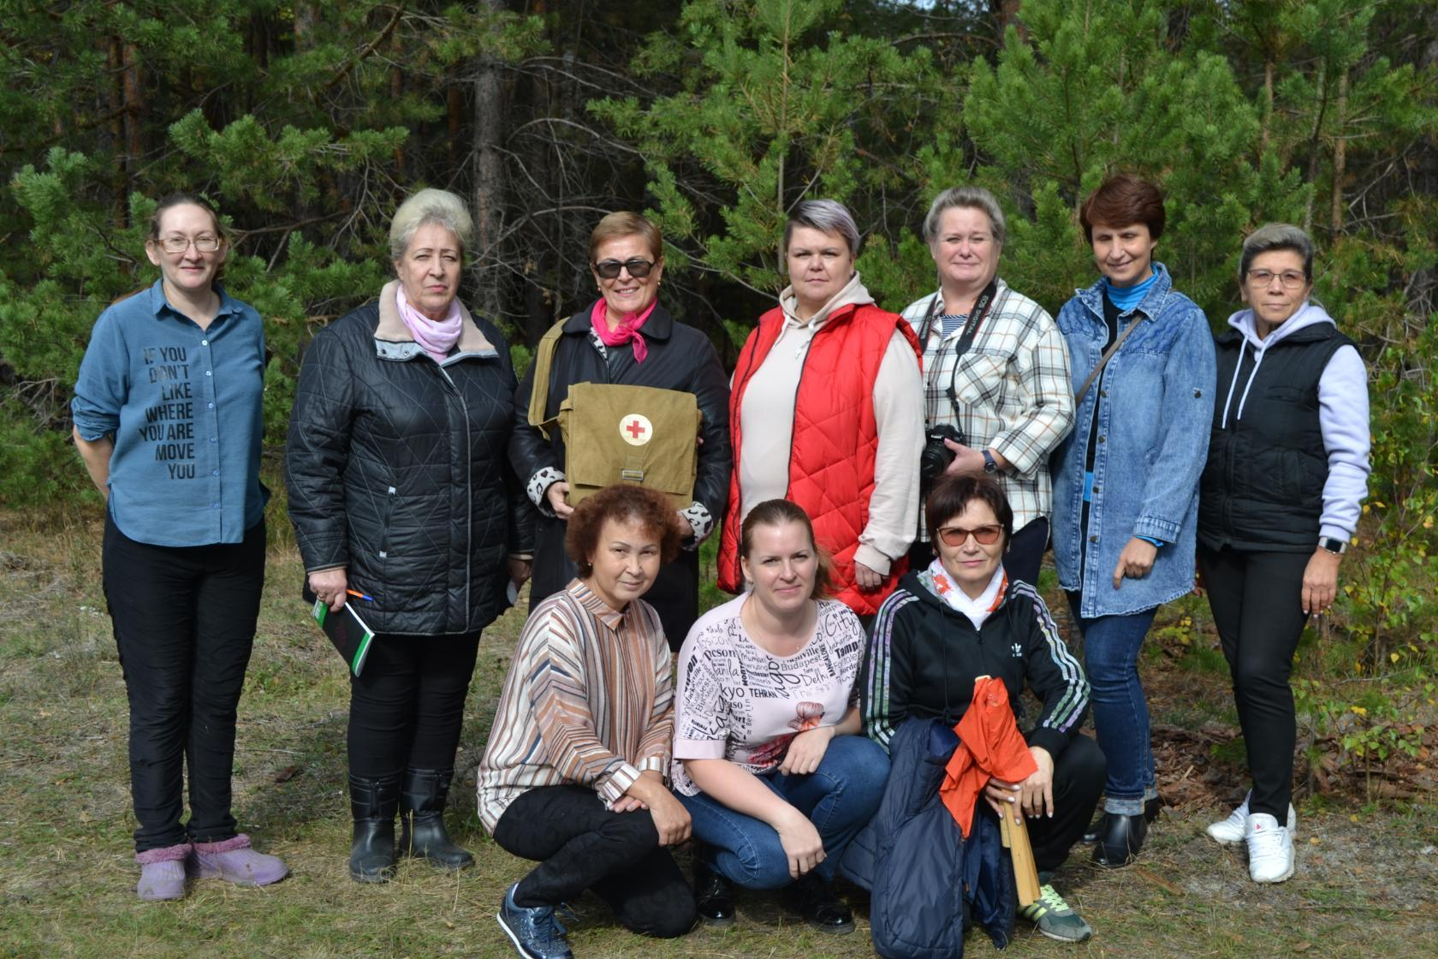

Вместе с нами были наши наставники. Посмотрите, какие веселые лица! Наверное, тоже рады, что нет уроков!
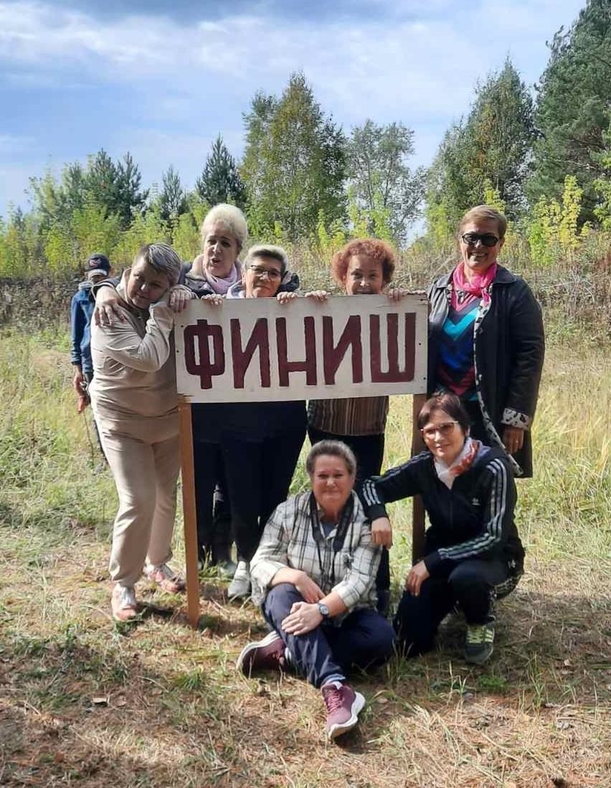

Всего участников осеннего кросса в этом году – 158 человек.

Особая благодарность организаторам: Зелениной Л.Д., Хухареву А.П. и строгому жюри!

День Здоровья – это хорошая традиция нашей школы. Мы получили заряд бодрости, хорошее настроение и массу положительных эмоций!

